附件1
内河船舶船名、船籍港标志要求

一、标明位置
（一）按《船舶登记条例》第三十一条第一款规定，船名应标明在船首两舷和船尾，船籍港应标明在船尾船名下方，船名、船籍港下方应标明汉语拼音。船名、船籍港均应标明在船舶满载水线以上。
（二）受船型或者尺寸限制或者靠泊需要，在上述位置标明的船名和船籍港被遮挡的，应当在船上显著位置增标。船名应在靠近船首的舱口围板、驾驶室或船员室左右两侧等不易被遮挡的显著位置增标。船籍港应在靠近船尾的舱口围板、驾驶室或船员室左右两侧等不易被遮挡的显著位置增标。
二、标明方式
（一）船名、船籍港标志的汉字应为规范的仿宋体，采用凸出或空心钢质字符焊接（非钢质船舶可采用油漆等其他方式）在相应位置。
（二）船首船名横向标写，船尾船名、船籍港在船尾部中央从左到右标写。
（3）船名、船籍港标志应为白字或黑字，原则上船体漆颜色为暗色则用白字，船体漆颜色为浅色则用黑字。
三、字体大小
（一）总吨小于500的船舶。
汉字的字高应不小于180mm、字宽不小于120mm、间隔不小于12mm、笔画粗细不小于18mm；
阿拉伯数字的字高应不小于180mm、字宽不小于90mm、间隔不小于12mm、笔画粗细不小于18mm；
汉语拼音位于对应汉字的正下方，与汉字之间行距不小于30mm，字母的字高不小于90 mm、字宽不小于45mm、间隔不小于6mm。
（二）总吨大于等于500的船舶。
汉字的字高不小于300mm、字宽不小于300mm、间隔不小于20mm、笔画粗细不小于25mm；
阿拉伯数字的字高不小于300mm、字宽不小于150mm、间隔不小于20mm、笔画粗细不小于25mm；
汉语拼音位于对应汉字的正下方，与汉字之间的行距不小于50mm，拼音字母的字高不小于150 mm，字宽不小于75mm、间隔不小于10mm、笔画粗细不小于25mm。
四、船名灯
船舶应在驾驶室上层建筑顶部安装长×宽不小于90×60
厘米双侧显示船名的灯箱（如图3），并在夜航时开启。不需要夜航的船舶可免于安装灯箱。
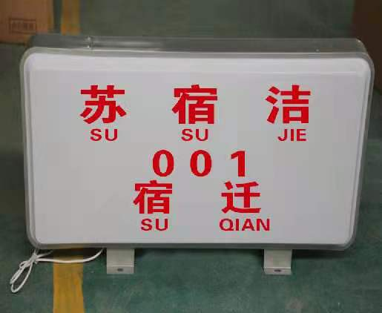
图3
注意事项：如发现油船、危险化学品船的船名或船籍港标志不规范，可要求其结合最近一次坞内检验在确保安全的情况下进行整改。

附件2
内河油船和危险化学品船外观警示
标识和标牌要求

内河油船和危险化学品船自2021年3月起结合最近一次坞检将船舶满载水线以上的船体外表面统一涂刷橙色警示标识，驾驶室和船员舱室外表面统一涂刷成白色（如图1），所采用的涂料应具有反光率高、防止紫外线光波照射、防止颜色淡化剥离和抗极强的盐雾、酸碱性能。
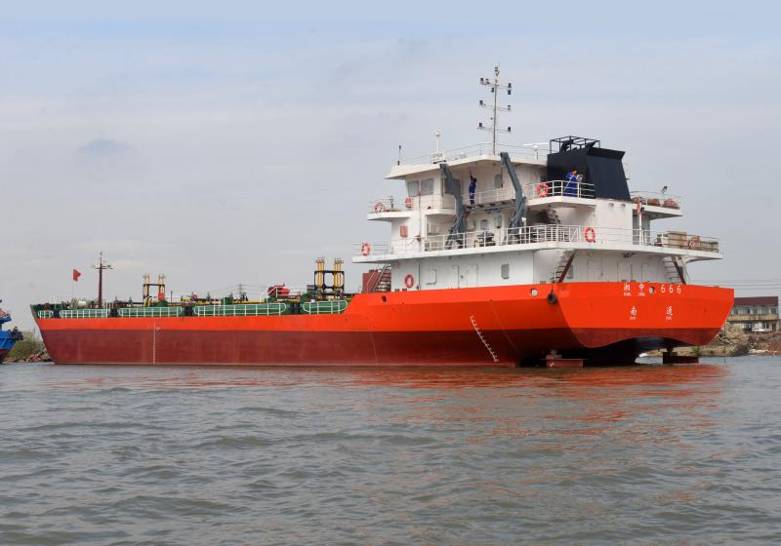

图1
对于尚未到最近一次坞检期的油船和危险化学品船，采取以下过渡措施：在船舶驾驶室两侧或其他显著位置，用强力双面胶张贴黄色正三角形警示标牌（如图2）。小于1000总吨的船舶，正三角形警示标牌边长应不小于60厘米。总吨大于等于1000总吨的船舶，正三角形边长应不小于80厘米。船体外表面已经涂刷警示标识的，可免于张贴。



